**BAB 2**

**TINJAUAN TEORI**

* 1. **Konsep Neonatus**
     1. **Definisi Neonatus**

Menurut Donna L. Wong, (2003) Neonatus adalah bayi dari lahir sampai usia 4 minggu. Lahir dengan usia gestasi 38 – 42 minggu. Menurut Dep. Kes. RI,(2005) Neonatus normal adalah bayi yang lahir dengan umur kehamilan 37 minggu sampai 42 minggu dan berat lahir 2500 gram sampai 4000 gram.

* + 1. **Perilaku Neonatus**

Purwanti (2012) menjelaskan beberapa perilaku neonatus yang dapat diamati antara lain :

1. Menangis. Begitu lahir, neonatus harus menangis. Ini merupakan reaksi pertama yang bisa dilakukan. Menangis sebagai reaksi dari perubahan yang dialami neonatus. Ketika di kandungan, ia merasakan kehangatan dan kenyamanan, ia merasa terlindungi. Suasana di rahim pun gelap. Sementara begitu lahir, ia merasakan udara luar yang dingin dan ada cahaya terang. Perubahan ini disikapinya dengan menangis. Jika suara tangisannya merintih/melengking, pertanda ada sesuatu pada neonatus/ sakit. Menangis pada neonatus juga merupakan ungkapan ekspresi, seperti minta perhatian, lapar, popok basah dan lain – lain.
2. Kaget

Neonatus akan bereaksi seperti kaget. Gerakannya itu harus simetris semua, tak hanya sebagian tubuhnya saja yang bergerak. Refleks ini ada sampai usia 5 bulan.

1. Bersin.
2. Mengisap. Refleks mengisap akan terus ada sampai dewasa.
3. Tersedak dan mengeluarkan air liur.
4. Buang air besar dan buang air kecil

7. Tangan dan kaki lebih sering menekuk.Pada saat berada dalam posisi telentang. Tubuh lebih banyak bergerak. Hal ini karena posisi secara fisiologis ini seperti saat di kandungan, bayi dalam keadaan meringkuk.

8. Melihat ke atas dan perut sering tampak bergerak serta muntah.

9. Menguap, tidur dan menggeliat serta tersenyum.

* 1. **Konsep Pengambilan Darah Vena**
     1. **Anatomi pembuluh darah vena di tangan dan kaki**

Vena yang ada di tangan adalah Basilic Vein, Metacarpal Vein, Cephalic Vein, Dorsal Venous Arch , Median Antebractial Vein. Sedangkan vena yang ada di kaki adalah vena safana magna dan vena dorsalis pedis.

Untuk lebih jelasnya bisa dilihat gambar dibawah ini :

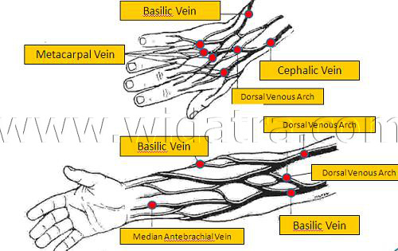

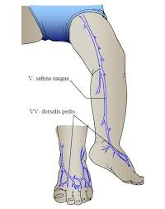

Gambar 2.1. Anatomi vena

* + 1. **Prosedur pengambilan darah vena**

1. Persiapkan alat-alat yang diperlukan : syring, kapas alkohol 70%, tali pembendung (turniket), plester, dan tabung. Untuk pemilihan syring. Lakukan pendekatan pada neonatus dengan tenang dan ramah, usahakan pasien senyaman mungkin.
2. Identifikasi neonatus dengan benar sesuai dengan data di lembar permintaan.
3. Verifikasi keadaan neonatus, misalnya puasa atau konsumsi obat. Catat bila pilihlah ukuran/volume sesuai dengan jumlah sampel yang akan diambil, pilih ukuran jarum yang sesuai, dan pastikan jarum terpasang dengan erat.
4. Pastikan neonatus minum obat tertentu, tidak puasa.
5. Kita luruskan lengan neonatusnya, pilih lengan yang kelihatan venanya.
6. Kita mengepalkan tangan neonatus dan kita pegangi.
7. Pasang tali pembendung (torniquete) kira-kira 10 cm di atas lipat siku.
8. Pilih bagian vena *median cubital* atau *cephalic*. Lakukan perabaan (palpasi) untuk memastikan posisi vena, vena teraba seperti sebuah pipa kecil, elastis dan memiliki dinding tebal. Jika vena tidak teraba, lakukan pengurutan dari arah pergelangan ke siku, atau kompres hangat selama 5 menit daerah lengan.
9. Bersihkan kulit pada bagian yang akan diambil dengan kapas alcohol 70% dan biarkan kering. Kulit yang sudah dibersihkan jangan dipegang lagi.
10. Dengan spuit: tusuk bagian vena dengan posisi lubang jarum menghadap ke atas. Jika jarum telah masuk ke dalam vena, akan terlihat darah masuk ke dalam semprit (dinamakan *flash*). Usahakan sekali tusuk kena.

Dengan *wing needle* atau tabung vakum: tusuk bagian vena dengan posisi lubang jarum menghadap ke atas. Masukkan tabung ke dalam holder dan dorong sehingga jarum bagian posterior tertancap pada tabung, maka darah akan mengalir masuk ke dalam tabung. Tunggu sampai darah berhenti mengalir. Jika memerlukan beberapa tabung, setelah tabung pertama terisi, cabut dan ganti dengan tabung kedua, begitu seterusnya.

1. Setelah volume darah dianggap cukup, lepas turniket dan kita membuka kepalan tangannya. Volume darah yang diambil kira-kira 3 kali jumlah serum atau plasma yang diperlukan untuk pemeriksaan.
2. Letakkan kapas di tempat suntikan lalu segera lepaskan/tarik jarum. Tekan kapas beberapa saat lalu plester selama kira-kira 15 menit. Jangan menarik jarum sebelum torniquete dibuka.

Pengambilan darah vena bertujuan untuk mendapatkan spesimen darah vena yang akan digunakan untuk pemeriksaan diagnostik. Prosedur ini merupakan bagian dari observasi dan diagnosis pada kondisi medis. Spesifikasi pengambilan darah vena dapat bervariasi tergantung dari dokter dan tipe tes yang dibutuhkan.

Menurut Aisiyah, (2010) pengambilan darah vena dapat dilakukan dengan 3 metode, yaitu:

1. Metode *Needle, wing needle*

[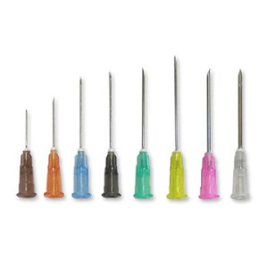](http://hendrosmk.files.wordpress.com/2011/08/needle-for-single-use.jpg) [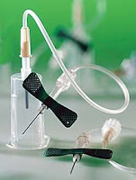](http://2.bp.blogspot.com/_Bs7FQiGRmy4/SyS8Or3tWOI/AAAAAAAAABw/1pc_gapUIjU/s1600-h/090859.jpg)

Gambar 2.2. *Needle, wing needle*

Indikasi : vena kecil pada anak-anak/ neonatus dan orang tua, penderita luka bakar yang relatif berat, untuk pengobatan IV, vena tipis, rapuh, tidak dapat diakses, untuk meminimalkan nyeri ketika insersi. Kelemahan dari teknik ini adalah: aliran darah kurang lancer, darah cepat membeku dan menyumbat selang, kemungkinan hemolisis tinggi.

1. Metode spuit

[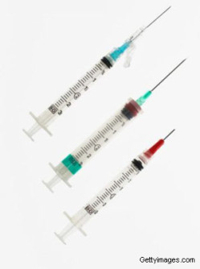](http://hendrosmk.files.wordpress.com/2011/08/suntikan-kombinasi.jpg)[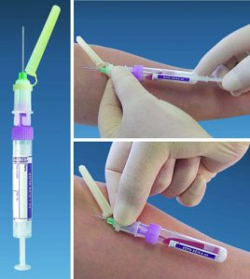](http://hendrosmk.files.wordpress.com/2011/08/sampling-darah.jpg)

Pengambilan darah vena secara manual dengan alat suntik *(syring).*

Gambar 2.3. Spuit

Indikasi: dilakukan untuk pemeriksaan yang memerlukan specimen darah lebih dari 0,5 cc, bila pemeriksaan memerlukan serum, plasma maupun *wholeblood*, untuk pasien yang memiliki vena yang sulit (rapuh, halus dan mudah bergeser).

1. Metode tabung vakum

[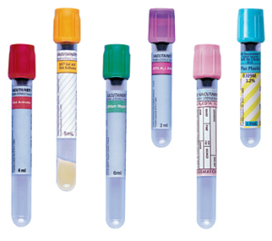](http://hendrosmk.files.wordpress.com/2011/08/vacutainer.jpg)[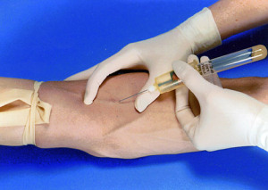](http://hendrosmk.files.wordpress.com/2011/08/pengambilan-vena.jpg)

Gambar 2.4. Tabung vakum, pengambilan darah vena dengan tabung vakum

Indikasi: untuk pemeriksaan menggunakan koagulan, pengambilan darah dalam jumlah besar, pemeriksaan yang membutuhkan serum, plasma, *wholeblood.*

Secara umum kontraindikasi dari pengambilan darah vena yaitu: daerah bekas luka, hematoma, daerah edema, daerah yang sedang ditransfusi, daerah IV lines. Terdapat beberapa efek samping dari pengambilan darah vena yaitu alergi terhadap plester, antiseptik, perdarahan berlebihan, pingsan, nyeri, syok, kerusakan vena, vena kolaps dan lain-lain.

* 1. **Konsep Teori *Comfort.***

Menurut Kolkaba ( 1997 ) *Comfort* merupakan sebuah konsep yang mempunyai hubungan yang kuat dalam keperawatan. Asumsi mayor dari teori *Comfort* menurut Kolcaba ini menekankan pada beberapa konsep utama beserta definisinya, antara lain; (1) *Health Care Needs*: Kolcaba mendefinisikan kebutuhan pelayanan kesehatan sebagai suatu kebutuhan akan kenyamanan, (2) *Comfort* diartikan sebagai suatu keadaan yang dialami oleh penerima yang dapat didefinisikan sebagai suatu pengalaman yang *immediate* yang menjadi sebuah kekuatan melalui kebutuhan akan keringanan (*relief*), ketenangan (*ease*), and (*transcedence*) yang dapat terpenuhi dalam empat kontex pengalaman, (3) *Comfort Measures*diartikan sebagai suatu intervensi keperawatan yang didesain untuk memenuhi kebutuhan kenyamanan yang spesifik., (4) *Enhanced Comfort*merupakan sebuah outcome yang langsung diharapkan pada pelayanan keperawatan, mengacu pada teori comfort ini, (5) *Intervening variables****, (6)*** *Health Seeking Behavior* (HSBs), (7) *Institusional integrity* (Toomey and Aligood, 2006).

Berikut adalah bagan konsep model teori *Comfort* menurut Kolkaba (1997) dalam Toomey and Aligood ( 2006) :

Health

Care

Need

Nursing interventions over time

Intervening

variables

**+**

Health

Seeking

behavior

Institutional

integrity

Best

practices

Peaceful

Death

External

behaviors

**+**

Enhanced comfort

Over time

Internal

behaviors

Best

policies

**Gambar 3.1.** Bagan Konsep Model Teori *Comfort*

* 1. **Konsep 5 S’s**

5S’s merupakan salah satu penatalaksanaan nyeri non farmakologis yang dapat diberikan kepada neonatus dan memiliki beberapa keunggulan, diantaranya adalah praktis, tidak menimbulkan efek samping dan mudah untuk dilaksanakan. Semakin dini penanganan nyeri yang diberikan, maka hasilnya optimal.

Harvey Karp, MD (2012) mengemukakan metode yang didasarkan pada konsep yaitu :

1. Trimester keempat yang hilang : selama tiga bulan pertama setelah kelahirannya, neonatus – neonatus merindukan sensasi – sensasi nyaman yang mereka alami selama berada dalam rahim.
2. Refleks menenangkan
3. 5S’s (*Swaddling* atau pembedongan, *side/ stomach position* atau posisi sisi tubuh/ perut, *shushing* atau suara desisan, *swinging* atau mengayun, *sucking* atau mengisap): lima langkah untuk “mengaktifkan” refleks menenangkan neonatus dengan meniru kondisi rahim yang nyaman.
4. Pelukan yang menyembuhkan: menggabungkan 5S’s menjadi sebuah resep yang sempurna untuk kebahagiaan neonatus.

Harvey Karp (2012) mengemukakan konsep 5S’s sebagai berikut :

1. *Swaddling* (membedong neonatus). Bedong yang tidak ketat memberikan sentuhan terus menerus dan mendukung neonatus seperti yang dialami dalam rahim." (tidak disarankan untuk membedong ketat karena neonatus membutuhkan kebebasan untuk menggerakkan tangan mereka dan kaki, yang merupakan salah satu cara mereka melepaskan energi. Selain itu, pembedongan yang ketat dapat menyebabkan atau memperburuk masalah pinggul.

Teknik Pembedongan :

[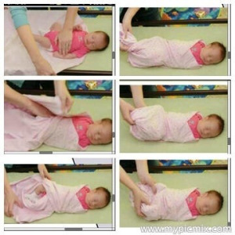](http://khairanirasepapohandotcom.files.wordpress.com/2013/12/f69eac610f47a79849427662d1a25674_view.jpg)

Gambar 4.1. Teknik pembedongan dengan menggunakan bedong manual/lama (Sumber: www.mypicmix.com)

1. *Side* / posisi perut: "neonatus ditempatkan di sisi kiri mereka untuk membantu dalam pencernaan mereka serta memberikan dukungan dan meyakinkan. "Tapi jangan menggunakan posisi perut dalam kondisi tidur". Ketika neonatus dalam posisi perut jangan meninggalkan mereka bahkan untuk sesaat. “(saya sudah menuliskan tentang kekurangan menempatkan neonatus pada posisi perut sebelum mereka dapat pindah ke posisi tersebut secara mandiri. Namun hal ini tidak beresiko untuk kesehatan neonatus, pengembangan, atau keselamatan, tujuan posisi tersebut supaya neonatus dapat menghentikan tangisnya)”.

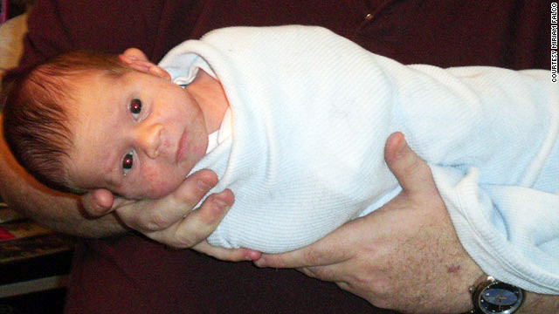

Gambar 4.2. Teknik side position (Sumber: <http://i2.cdn.turner.com>)

1. *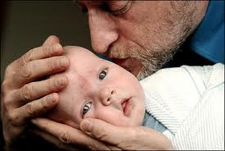Shushing* terdengar: "ini meniru suara mendesing terus-menerus yang terjadi akibat darah mengalir melalui arteri di dekat rahim." (*shushing* yang keras pada neonatus memberikan pesan bahwa saya hadir, tersedia, dan mendengarkan.)

Gambar 4.3. Teknik shushing (sumber:http://www.luxecoliving.com)

1. *Swinging:* Neonatus baru lahir menggunakan gerakan berayun dalam rahim ibu mereka, seperti memasuki gravitasi dunia dari dorongan dari luar sama halnya dengan pelaut beradaptasi dengan tanah setelah sembilan bulan di laut. Rocking, naik mobil, dan gerakan berayun lainnya semua bisa membantu. Neonatus cepat terbiasa dan menjadi tergantung pada goyang, naik mobil, memantul, atau berayun membuai mereka untuk tidur.
2. *Sucking* atau mengisap: Menyedot memiliki efek yang mendalam dalam sistem saraf selain itu dapat memicu refleks menenangkan dan melepaskan zat kimia alami dalam otak. Memang benar bahwa neonatus memperoleh kenyamanan dari mengisap, sehingga mereka menemukan tangan atau jempol mereka cepat ketika diberi kesempatan.
   1. **Konsep Kardiologi Neonatus**

Menurut Daniel Bersntein (1999), sistem peredaran darah pada neonatus baru lahir yaitu setelah neonatus itu lahir terjadi pengantaran oksigen ke seluruh jaringan tubuh, maka terjadi perubahan pada kardiologi neonatus yaitu penutupan foramen ovale pada atrium jantung dan penutupan duktus anteriosus antara arteri paru dan aorta serta penutupan duktus venosus. Perubahan ini terjadi akibat adanya tekanan pada seluruh sistem pembuluh darah, dimana oksigen dapat menyebabkan sistem pembuluh darah mengubah tenaga dengan cara meningkatkan atau mengurangi resistensi.

**Tabel 2.1. Perubahan fisiologis**

|  |  |  |
| --- | --- | --- |
| **STRUKTUR** | **SEBELUM LAHIR** | **SETELAH LAHIR** |
| Duktus  Venosus | Membawa darah arteri ke hati dan jantung | Menutup menjadi ligamentum teres hepatis |
| Arteri Umbilikalis | Membawa darah anterio venosa ke plasenta | Menutup menjadi ligamentum vesikale pada dinding abdominal anterior |
| Duktus Anteriosus | Pirau darah arteri dan sebagian darah vena dari arteri pulmonalis ke oaorta | Menutup 10-15 hari menjadi ligamentum anteriosum |
| Foramen Ovale | Menghubungkan atrium kanan dan kiri | Biasanya menutup secara fungsional umur 3 bulan, kadang-kadang terbuka pada sebagian anak dan dewasa 15-25% |
| Paru-paru | Tidak mengandung udara dan sangat sedikit mengandung darah berisi cairan | Berisi udara dan di suplai darah dengan baik |
| Arteri Pulmonalis | Membawa sedikit darah ke paru | Membawa banyak darah ke paru |
| Aorta | Menerima darah dari kedua ventrikel | Menerima darah hanya dari ventrikel kiri |
| Vena kafa Inferior | Membawa darah vena dari tubuh dan darah arteri dari plasenta | Membawa darah hanya ke atrium kanan |

(Sumber : Ilmu Kesehatan anak edisi 15, Nelson 1999)

Oksigen pada pernafasan pertama dapat menimbulkan relaksasi dan terbukanya sistem pembuluh darah paru yang dapat menurunkan resistensi pembuluh darah paru. Terjadinya peningakatan sirkulasi paru mengakibatkan peningkatan volume darah dan tekanan pada atrium kanan, dengan meningkatkan tekanan pada atrium kanan akan terjadi penurunan atrium kiri, foramen ovale akan menutup, atau dengan pernafasan kadar oksigen dalam darah akan meningkat yang menyebabkan duktus anteriosus mengalami kontraksi dan menutup (Nelson,1999)

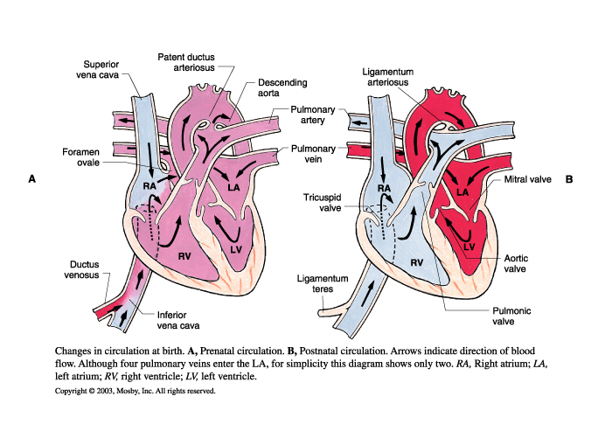

Gambar 5.1. Sirkulasi fetal dan setelah lahir

Menurut Reeder Martin (2011), terdapat beberapa adaptasi pada neonatus yaitu :

a. Sirkulasi perifer lambat yang menyebabkan akrosianisis (sianosis ringan pada tangan dan kaki dan sekitar mulut) selama 1 atau 2 jam setelah neonatus lahir.

b. Denyut nadi rata-rata 120 sampai 150 kali per menit saat bangun dan 100 kali per menit saat tidur, saat aktifitas aktif / menangis mencapai 180 kali permenit selama waktu singkat, bunyi jantung selama periode neonatal bernada tinggi *(high picth),* lebih cepat *(short in duration)* dan memiliki intensitas yang lebih besar dari bunyi jantung orang dewasa.

c. Rata-rata tekanan darah adalah 80/46 mmHg dan bervariasi sesuai dengan ukuran dan tingkat aktivitas neonatus. Tekanan darah sistolik sering menurun (sekitar 15mmHg) selama satu jam pertama lahir.

* + 1. **Pengaturan *Heart Rate* /HR**

Menurut Valerie C. Scanlan, Tina Sanders (2006), menyatakan sistem pusat regulasi kardiovaskuler berada di medula oblongata. Bagian batang otak ini menerima input dari beberapa reseptor sensori dan dari pusat yang lebih tinggi seperti cortex cerebri. Pusat kardiovaskuler kemudian mengarahkan output yang sesuai dengan peningkatan atau penururnan frekuensi impuls-impuls saraf melelui cabang simpatik maupun saraf parasimpatik. Propioreseptor memonitor posisi otot yang akan mengirimkan frekuensi impuls saraf ke pusat kardivaskuler yang akan meningkatkan *heart rate* dengan cepat pada saat aktifitas fisik. Reseptor sensor yang lain memberikan impuls ke pusat kardivaskuler meliputi kemoresptor di korpus karotikus dan korpus aortikus yang berfungsi mendeteksi perubahan kandungan oksigen darah. Baroreseptor terletak di sinus aortikus dan sinus karotikus guna mengenali perubahan tekanan darah dan menyampaikan informasi ke sentra kardiovaskuler.

Serabut simpatis memanjang dari medulla oblongata ke spinal cord dari area toraksik pada spinal cord. *Nervus cardiac accelerator* menghubungkan keluar SA node, AV node dan hampir semua bagian myocardium. Impuls di dalam *nervus accelerator cardiac* melepaskan norepineprin mengikat reseptor Beta 1 pada serabut otot jantung ( Valerie C, 2006).

Interaksi ini mempunyai dua efek:

1. Pada serabut SA dan AV node, noerepineprin mempercepat rate pada depolarisasi spontan, maka pacemaker ini memberikan impuls dengan lebih cepat dan meningkatkan *heart rate* /HR.
2. Dalam serabut kontraktil melalui atrium dan ventrikel, norepineprin meningkatkan pemasukan kalsium untuk meningkatkan kontraktilitas dan menghasilkan ejeksi darah yang lebih banyak pada saat sistol (Valerie C, 2006).

Impuls saraf parasimpatis mencapai jantung melalui *nervus vagus X* kanan dan kiri yang akan melepaskan asetilkolin yang menurunkan HR/ *heart rate* dengan hiperpolarisasi dan memperlambat kecepatan depolarisasi spontan pada serat - serat autoritmik (Valerie C, 2006).

Terdapat keseimbangan pertukaran yang terus menerus antara stimulus simpatis dan parasimpatis. Pada saat istirahat stimulus parasimpatis mendominasi dan saat aktivitas stimulus simpatis mendominasi.

Dua tipe kimiawi yang mempunyai efek utama pada jantung:

1. Hormon Epineprin dan norepineprin meningkatkan efektifitas pompa jantung.

2. Kation. Perbedaan antara konsentrasi beberapa ion intraseluler dan ekstraseluler penting bagi produksi potensial aksi pada semua serat-serat otot. Ada 3 kation yang mempunyai efek besar terhadap fungsi jantung yaitu kalium, calcium dan natrium. Peningkatan tingkat kalium atau natrium menurunkan HR dan kontraktilitas (Valerie C, 2006).

Di samping itu ada faktor lain yang mempengaruhi HR yaitu:

Usia, genetik, aktivitas fisik, temperatur suhu, stress, ketidaknyamanan, nyeri (Valerie C, 2006).

* + 1. **Macam *Heart Rate* menurut Soekarman dkk (1986).**

1. *Resting Heart Rate* (RHR)

Frekuensi denyut jantung saat istirahat /denyut jantung sebelum latihan.

1. *Maximal Heart Rate* (MHR)

Frekuensi denyut jantung maksimal.

1. *Heart rate Reverse* (HRR)

Selisih antara MHR dengan RHR / selisih antara maksimal Heart Rate dengan Resting Heart Rate.

1. *Training Heart Rate* (THR)

Denyut jantung latihan / kerja atau denyut jantung yang di harapkan selama bekerja / latihan.

* 1. **Kerangka Konsep**

Neonatus

Pengambilan darah vena

Kerusakan jaringan area punksi vena

***Health Care Need*** Ketidaknyamanan/strees/cemas

**Intervensi**

Saraf sympatis

Farmakologis

***Nursing Intervention*** Non farmakologis: teknik 4S’s

(Rekondisi dalam rahim)

*Heart Rate*

*Blood presure*

Plasma catecho lamine

Reseptor diameter besar

(A beta)

Impuls dihantar ke Korteks serebral

Pelepasan endorphin, enkefalin

Gerbang tertutup

***Intervening variables :***kondisi neonatus sebelum tindakan (kenyang/ lapar), lingkungan, sakit.

Rekondisi dalam rahim

***Enhanced Comfort :***Kenyamanan dan ketenangan meningkat

Kenyamanan dan ketenganan Me

*Heart Rate* menurun/normal

Gambar 6.1.Kerangka Konseptual Penelitian (*Modified* Chaterine Kolkaba)

Keterangan :

: Diteliti

: Tidak diteliti

**Uraian bagan:**

Neonatus yang diberikan tindakan pengambilan darah vena akan mengalami kerusakan jaringan superfisial pada area tusukan, maka menimbulkan ketidaknyamanan/strees/cemas pada neonatus. Dalam konsep *comfort* Chaterine Colcaba, ketidaknyamanan tersebut merupakan indikator terhadap *health care needs* sehingga sistem tubuh terjadi perubahan fisiologis dan emosi yang mengakibatkan saraf simpatis terangsang. Efek dari peningkatan syaraf simpatis ini menimbulkan peningkatan HR/*heart rate,* peningkatan *blood presure* dan peningkatan plasma catecholamine (Wallen,1997). Respon tubuh dengan peningkatan HR/ *heart rate* direspon oleh tenaga kesehatan dengan memberikan intervensi non farmakologis berupa distraksi yaitu teknik 4S’s. Pada saat tindakan 4S’s terjadi pelepasan endorfin dan enkefalin, diterima oleh serabut saraf A beta, gerbang tertutup, impuls dihantarkan ke korteks serebri dan terjadi kenyamanan/ ketenangan yang meningkat. Dalam konsep *comfort* terjadilah *enhancement comfort* yaitu ketenangan neonatus meningkat yang ditunjukkan *heart rate* menurun/normal. Akan tetapi terdapat beberapa *intervening factor* yang dapat mempengaruhi interpretasi kenyamanan yaitu kondisi neonatus sebelum dilakukan intervensi baik kondisi fisik maupun emosional, diantaranya yaitu kondisi kenyang membuat neonatus cepat tenang, sedangkan kondisi lapar, lingkungan yang tidak mendukung, sakit.

* 1. **Hipotesis Penelitian**

Ada pengaruh tehnik 4S’s terhadap *heart rate* neonatus paska pengambilan darah vena.